**数据库**

1. 在用户表中，用户类型使用用户类型编号，做成下拉框（不能把数据放在同一张表上）
2. 操作权限与用户类型合成同一张表
3. 模型表中若一个模型有更新多个版本
4. 增加视频、模型类型表
5. 增加删除等操作对哪一个页面起作用（操作细化）
6. 用户模型（视频）表分开（可见性、上传者）
7. 遗漏视频模型表之间的关系
8. 画出表之间的依赖关系图，完整的表结构、字段类型、样例

**页面设计**

1. 功能栏出现的内容
2. 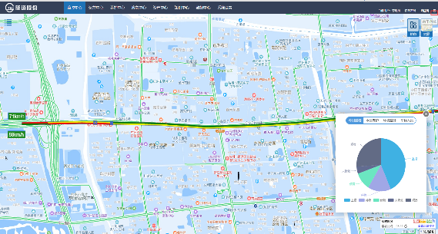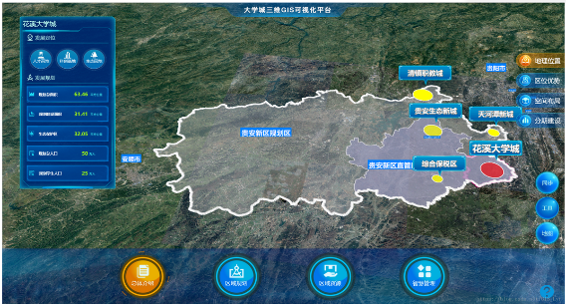可视监管参照样式

业务页面参照样式

1. 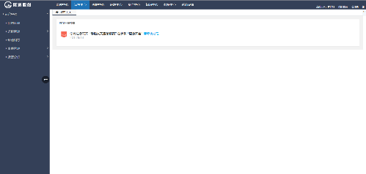模型管理左侧分类树只保留类别项（模型分类）
2. 视频管理左侧分类树只保留类别项（按项目分）
3. 点击新增、编辑等按钮弹出所需填写内容，模型和视频关系的指定
4. 页面所需的内容与数据库拥有的内容要对应
5. 视频和模型中名称、项目名称等应该改为下拉框
6. 用户管理新增等弹窗内容
7. 用户与模型的可见性指定
8. 项目信息维护
9. 添加信息管理（与系统设置分开）

**工作计划**

1. 制定固定的时间周期进行会议讨论
2. 添加预计完成时间
3. 基于完成时间节点的个人\团队阶段性成果的安排（每个人应在什么时间干什么有什么结果）
4. 开学前团队目标产出
5. 具体的个人工作任务清单（各自想法统计）

**以上内容在周一前作出修改**